Appart 2 ch face ULB - PEB=D+

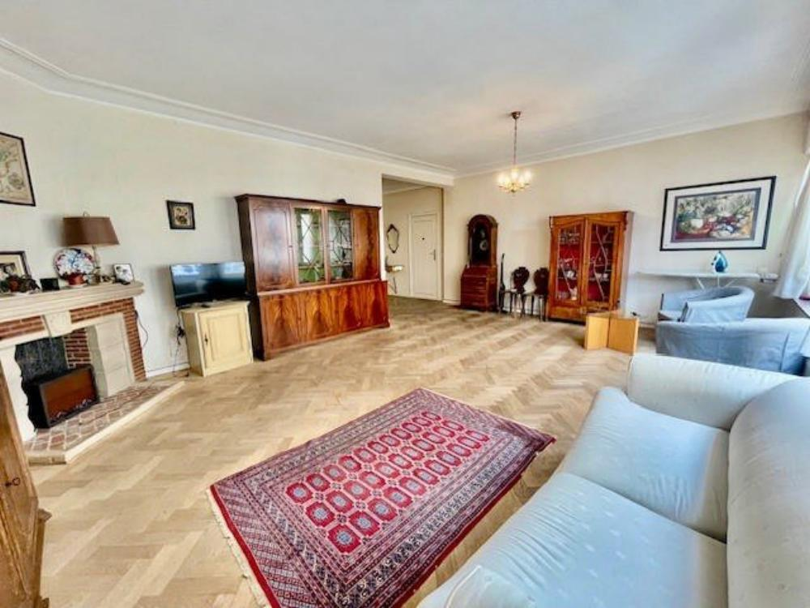

Ixelles (réf 2630 B) - Appartement 2 ch (PEB = 92 m²) à rénover situé à proximité immédiate de l'ULB et des transports en communs. Il se trouve au 1er étage d'une copropriété de 5 étages comprenant un ascenseur aux normes. Il se compose comme suit : hall d'entrée, grand séjour de 34m², un débarras, une cuisine, une salle de bain, un WC séparé, 2 chambres, DOUBLE VITRAGE PVC PARTOUT, PEB = D+. Terrasse de 5m² orientée SUD-OUEST accessible depuis la cuisine et par une chambre. 1 cave. RU disponible sur simple demande à l'agence. Provision de charges mensuelles de +/- 200€ (chauffage, eau ch et commun). Qu'attendez-vous pour visiter ? Infos & Visites Century 21 Boondael 02/660.21.21 OU ww.century21boondael.be

Infos & Visites Century 21 Boondael 02/660.21.21
OU www.century21boondael.be

Prix : 320.000 €

Avenue Armand Huysmans, 2 à 1050 Ixelles

Informations générales :

- Nombre de chambre : 2
- Nombre de salle de bains : 1
- Terrasse : Oui
- Type de cuisine : Aménagée
- Type de chauffage : Gaz Collectif
- Charges mensuelles : 200 €

Surfaces :

- Surface habitable : 92 m²
- Surface terrasse : 5 m²

Détails :

RDC:
- Chambre ch 1 : 4,08 x 2,23 = 9,15m² - ch2 : 4,09 x 3,47 = 14,22m²
- Cuisine 3 x 3,3 = 10m² avec accès à la terrasse
- Hall de nuit : 1,7m² / d'entrée : 5,5m²
- Salle de bains 1,53 x 2,68= 4,11m² bain + bidet et sol carrelé
- Séjour 6,8 x 4,9 = 34m²
- WC 1,37m²
Pièces diverses:
- Cave 1,2m²
Pièces diverses (suite):
- Débarras 1,2m²
- Terrasse 5m² orientation sud est
Certifications:
- Emissions CO2 41,00 Kg Co2m²an
- Numéro de certificat PEB 20230615-0000647567-01-0
- Prestation énergétique 162,00 Kwh
- Total énergie primaire 15.000,00 kwh/an

Photos :

